EXMO. SR. PRESIDENTE DA CÂMARA MUNICIPAL DE SUMARÉ

Indico ao Exmo. Sr. Prefeito Municipal, e ele ao departamento competente, providências no sentido de executar a MANUTENÇÃO SEMAFÓRICA no cruzamento da Avenida Rebouças com a Avenida Marcelo Pedroni, Centro.

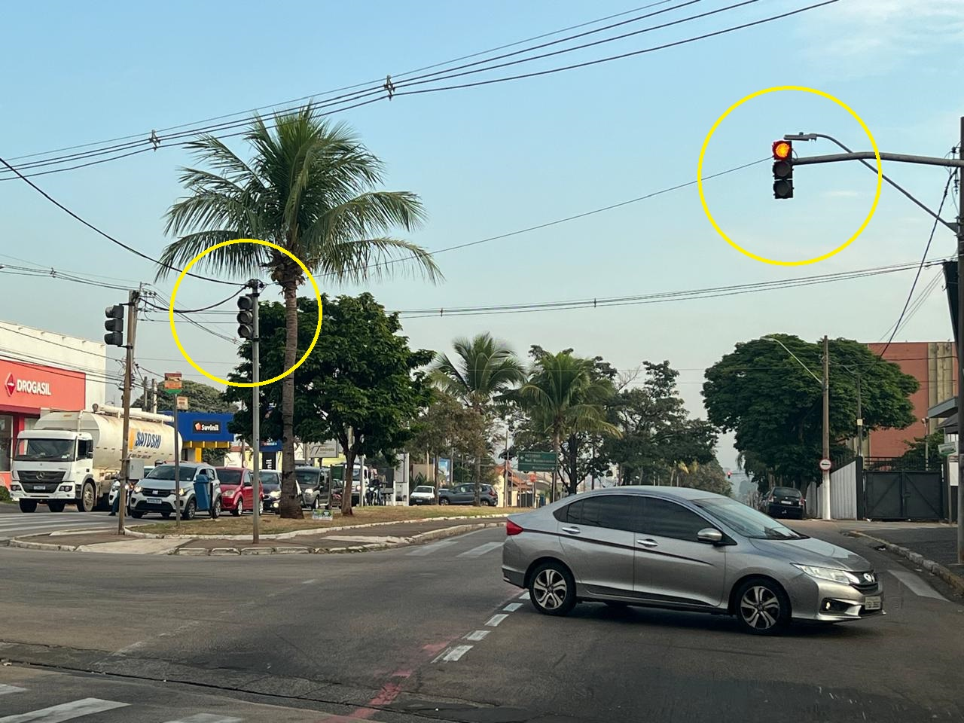

A indicação se faz necessária, tendo em vista que a luz vermelha do referido semáforo não está funcionando adequadamente, causando lentidão e transtornos aos moradores do entorno e os que por ali transitam.

Sala das Sessões, 20 de maio de 2024.

Rai Stein Sciascio
Rai do Paraíso
Vereador

